Pflichtenheft

Projektbezeichnung

TuV3r

Projektleiter

Laurenz Gaisch

Betreuer

Thomas Stütz

Rupert Obermüller

Erstellt am

08.10.2015

Zustand

In Arbeit

Mitwirkende

Laurenz Gaisch Programmierer, Projektleiter

Adrian Isa Programmierer

Felix Froschauer Programmierer

Philipp Krannich Programmierer

Inhaltsverzeichnis

Inhaltsverzeichnis 2

Motivation 3

Ausgangssituation 3

Beschreibung des Problembereiches 3

Sollzustand 3

Zielsetzung 3

Beschreibung der Anwendungsprozesse 4

Funktionale Anforderungen 4

Use Case Diagramm 4

Deployment-Diagramm 5

Ablauf-Diagramm 5

Nicht Funktionale Anforderungen 6

Mengengerüst 6

Risikoakzeptanz 6

Abnahmekriterien 6

Lieferumfang 7

Abbildungsverzeichnis 7

Motivation

Das Projekt wird im Rahmen des Gegenstandes „Systemplanung und Projektmanagement“ durchgeführt.

Ausgangssituation

In der Schule werden jährlich verschiedene Turniere ausgetragen.

Beschreibung des Problembereiches

Die Verwaltung eines Turnieres fällt, wegen der Komplexität mancher Turniersysteme, schwer.

Sollzustand

Durch das Turnierverwaltungssystem soll es leicht fallen eine Variation aus verschiedenen Turniersystemen im Anwendungsfall leicht auszutragen.

Zielsetzung

Geplante Turniersysteme müssen durchdacht und in ein Programm implementiert werden. Die Auswertung soll später in dem GUI dargestellt werden.

Beschreibung der Anwendungsprozesse

Funktionale Anforderungen

Es wird ein Turnier erstellt indem Turniername und Turnierart gewählt und gespeichert werden. Im nächsten Schritt werden die Anzahl der Teams, die Gruppengröße, die Anzahl der Punkte beim Sieg und Unentschieden festgelegt. Anschließend können die Teamnamen geändert werden. Zuletzt wird eine Übersicht des Turniers dargestellt und Ergebnisse zu jeweiligen Spielen können eingetragen werden.

Use Case Diagramm

Abb. 1: Use Case Diagramm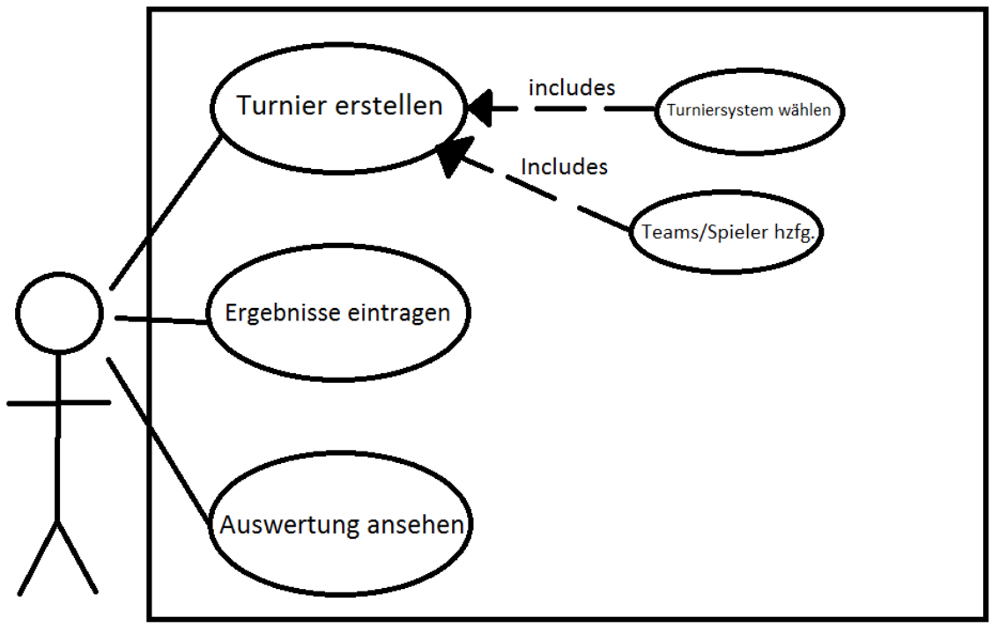

Deployment-Diagramm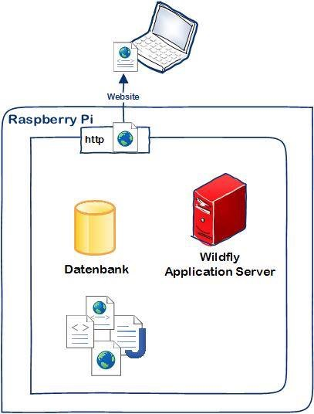

Abb. 2: Deployment-Diagramm

Ablauf-Diagramm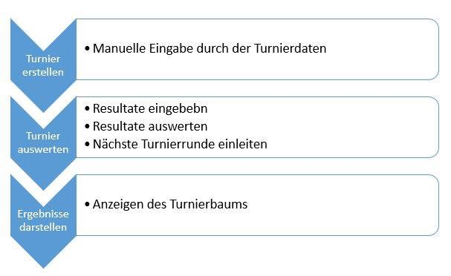

Abb. 2: Ablauf-Diagramm

Nicht Funktionale Anforderungen

Das Programm wird auf einer möglichst billigen Version eines Raspberry-Pi’s bedient werden, das bedeutet, dass die Leistung, welche die Software in Anspruch nimmt, relativ gering sein soll. Die Auswertung soll übersichtlich sein.

Mengengerüst

Das Programm läuft auf einem Raspberry-Pi, der mit einem Monitor verbunden wird.  
Der Turnierleiter bedient das Programm werden.

Es können beliebig viele Turniere angelegt werden da sie sich untereinander zeitlich schneiden können. Die Anzahl der Teams ist auf 100 beschränkt da wir davon ausgehen, dass kein Turnier mehr als 100 Teams hat.

Risikoakzeptanz

Das Turnierverwaltungssystem benötigt einen Webserver auf Wildfly, welcher auf einem Raspberry-Pi installiert wird. Außerdem braucht der Raspberry-Pi eine Verbindung zum Monitor mittels HDMI-

Abnahmekriterien

Das fertige Turnierverwaltungssystem ermöglicht es dem Benutzer ein Turnier nach seinen Belieben zu erstellen und von Runde zu Runde die Matchergebnisse einzutragen.

Diese werden dann ausgewertet und es wird die neue Runde eingeleitet, solange bis das Turnier beendet ist.

Lieferumfang

Im Lieferumfang inbegriffen ist ein WildFly-Server, ein Raspberry-Pi, ein Motor, eine Verbindungsmöglichkeit zwischen Raspberry-Pi und Monitor und einem Gehäuse, welches die Bestandteile verbindet damit die Kabel nicht frei herumliegen und außerdem trägt es zur Optik bei.

Abbildungsverzeichnis

Abb. 1: Use Case Diagramm 4

Abb. 2: Deployment-Diagramm 5

Abb. 2: Ablauf-Diagramm 5